Desarrollo de un sistema de inventario perpetuo y alertas inteligentes para optimizar la gestión de joyerías medianas

Anyela Aponza Rodallega

Trabajo de grado para optar el título de

Director


Institución Universitaria Antonio José Camacho
Ingeniería en sistemas
Programa Académico
2026

Introducción
En el desarrollo del presente proyecto, el cual consiste en la creación de un sistema de inventario para joyerías medianas, se implementaron herramientas y metodologías ágiles que permitieron organizar, planificar y controlar el avance del software de manera eficiente. Para ello, se utilizó la plataforma Jira para la gestión del proyecto y GitHub para el control de versiones del código.
A continuación, se describe cómo se llevó a cabo cada uno de estos procesos.
Cronograma de sprints
El cronograma de sprints es una herramienta fundamental dentro de las metodologías ágiles, ya que permite dividir el desarrollo del proyecto en periodos de tiempo cortos llamados sprints. Cada sprint tiene como objetivo desarrollar un conjunto específico de funcionalidades.
En este proyecto, se organizó el trabajo en diferentes sprints distribuidos entre los meses de abril y mayo, permitiendo una planificación progresiva del sistema.
Las actividades se dividieron de la siguiente manera:
Sprint 1: análisis de requisitos y definición del sistema.
Sprint 2: diseño de la arquitectura y estructura de la base de datos.
Sprint 3: desarrollo del módulo de registro de joyas.
Sprint 4: implementación de consultas y edición de información.
Sprint 5: desarrollo de alertas inteligentes.
Sprint 6: pruebas del sistema y ajustes finales.
El cronograma permitió visualizar el avance del proyecto de manera organizada, evitando retrasos y facilitando la distribución de tareas.
Gestión en Jira del proyecto
Para la organización del proyecto se utilizó la herramienta Jira, la cual permitió gestionar las actividades mediante un enfoque ágil.
En primer lugar, se creó un backlog del producto donde se registraron todas las historias de usuario. Estas historias representan las funcionalidades que el sistema debe cumplir, como registrar nuevas joyas, consultar el inventario, editar información y generar alertas.
Posteriormente, las historias de usuario fueron organizadas en diferentes sprints, permitiendo trabajar por etapas y enfocarse en objetivos específicos en cada periodo de desarrollo.
Asimismo, se utilizó un tablero tipo Kanban para hacer seguimiento al estado de cada tarea. Este tablero se encuentra dividido en cuatro columnas: “Por hacer”, “En curso”, “Pruebas” y “Listo”. Gracias a esta estructura, fue posible visualizar el avance del proyecto en tiempo real.
Adicionalmente, cada historia de usuario fue dividida en subtareas más pequeñas, como la creación de formularios, validación de campos y almacenamiento de información en la base de datos. Esto permitió tener un mejor control del desarrollo del sistema.
Finalmente, se utilizó la vista de cronograma de Jira para asignar fechas a cada una de las épicas del proyecto, logrando una distribución adecuada del trabajo entre los meses de abril y mayo.
Versionamiento del proyecto en GitHub
Para el control de versiones del sistema se utilizó GitHub, una herramienta que permite almacenar y gestionar el código fuente del proyecto.
En primer lugar, se creó un repositorio donde se guardó toda la información del sistema de inventario. Este repositorio permite acceder a las diferentes versiones del proyecto.
Durante el desarrollo, se realizaron commits para registrar cada avance realizado, como la implementación de formularios, la creación de la base de datos y el desarrollo de funcionalidades del sistema. Cada commit representa un cambio específico dentro del proyecto.
El uso de GitHub permitió llevar un control detallado de los cambios, evitando la pérdida de información y facilitando la recuperación de versiones anteriores en caso de errores.
Además, el versionamiento contribuye a mantener el código organizado y permite realizar mejoras continuas en el sistema.
Conclusión
La implementación de herramientas como Jira y GitHub permitió llevar un control adecuado del desarrollo del sistema de inventario. Gracias a la organización por sprints, la gestión de tareas y el control de versiones, fue posible desarrollar el proyecto de manera estructurada, eficiente y alineada con buenas prácticas de ingeniería de software.
Evidencias
Cronograma de sprints en Jira
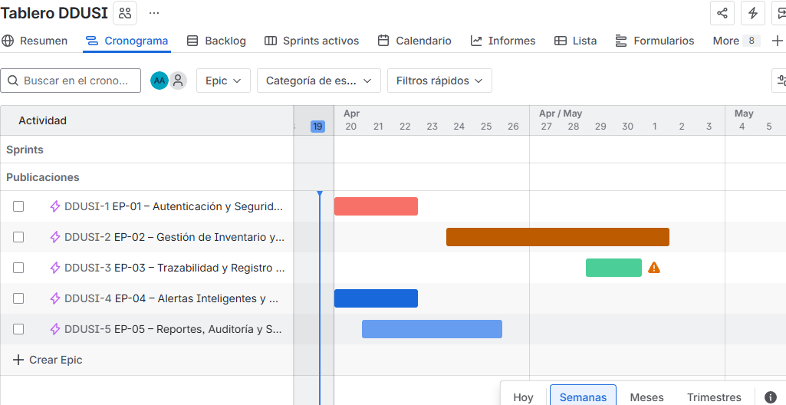
Backlog del proyecto
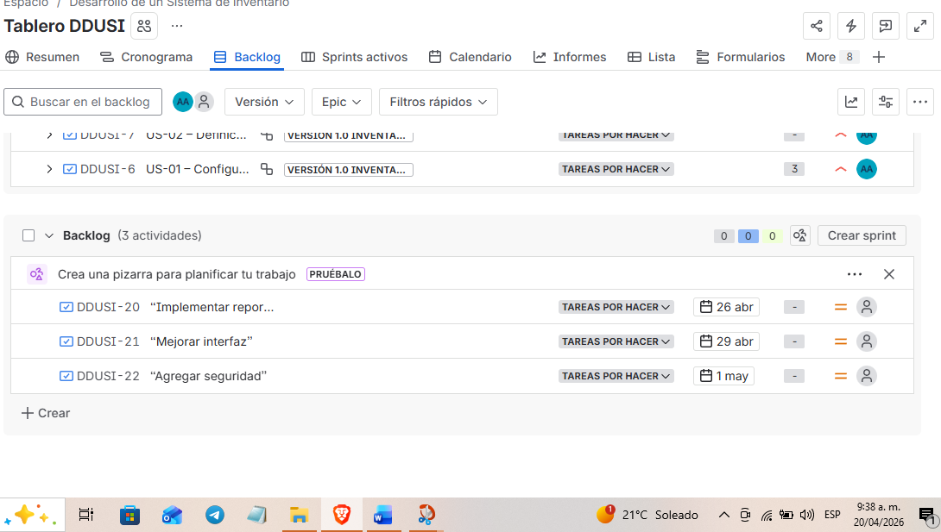
Tablero Kanban

Sprints activos
Repositorio en GitHub
Historial de commits
Estas evidencias permiten demostrar el avance y la correcta gestión del proyecto.

